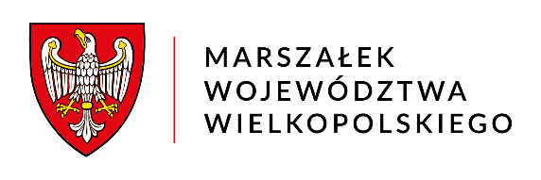
Poznań, 7 sierpnia 2025 r.
za dowodem doręczenia
DSK-III.7030.1.43.2025
ZAWIADOMIENIE
Na podstawie art. 77 ust. 1 pkt 3 ustawy z dnia 3 października 2008 r. o udostępnianiu informacji o środowisku i jego ochronie, udziale społeczeństwa w ochronie środowiska oraz o ocenach oddziaływania na środowisko (tekst jednolity: Dz. U. z 2024 r., poz. 1112 ze zm.), w związku z art. 378 ust. 2a pkt 2 ustawy z dnia 27 kwietnia 2001 r. – Prawo ochrony środowiska (tekst jednolity: Dz. U. z 2025 r. poz. 647 ze zm.) oraz art. 36 i art. 49 ustawy z dnia 14 czerwca 1960 r. – Kodeks postępowania administracyjnego (tekst jednolity: Dz. U. z 2024 r., poz. 572 ze zm.),
INFORMUJĘ
iż z uwagi na trwające postępowanie wyjaśniające, opinia przed wydaniem decyzji o środowiskowych uwarunkowaniach dla przedsięwzięcia polegającego na budowie fermy drobiu wraz z infrastrukturą i obiektami towarzyszącymi na działce o nr ewid. 4/2 w m. Łucjanowo,
gm. Wronki, nie zostanie wydana w ustawowym terminie. Jednocześnie wyznaczam nowy termin załatwienia sprawy do dnia 19 września 2025 r.
Stronie służy prawo wniesienia ponaglenia do Ministra Klimatu i Środowiska, za pośrednictwem Marszałka Województwa Wielkopolskiego. Ponaglenie można wnieść, jeżeli:
- nie załatwiono sprawy w terminie określonym w art. 35 Kodeksu postępowania administracyjnego lub przepisach szczególnych ani w terminie wskazanym zgodnie
z art. 36 § 1 Kodeksu (bezczynność);
- postępowanie jest prowadzone dłużej niż jest to niezbędne do załatwienia sprawy (przewlekłość).
Ponaglenie powinno zawierać uzasadnienie.
UWAGA! W piśmie stanowiącym odpowiedź na niniejsze zawiadomienie należy podać znak sprawy.

z up. MARSZAŁKA WOJEWÓDZTWA
Agnieszka Lewicka
Zastępca Dyrektora Departamentu
Zarządzania Środowiskiem i Klimatu

Otrzymują:
- Bartosz Jeszke – pełnomocnik
- Burmistrz Miasta i Gminy Wronki (e-Doręczenie)
- Strony postępowania zgodnie z art. 49 Kpa
- Aa

Sprawę prowadzi:
Jacek Bączkowski
tel.: 61 626 64 09

Data udostępnienia niniejszego zawiadomienia w Biuletynie Informacji Publicznej Urzędu Marszałkowskiego Województwa Wielkopolskiego w Poznaniu – 8.08.2025 r.

